Домашнее задание сольфеджио для 8 класса от 10.10,11.10.2022

- N 616, 617 – повторить, петь с дирижированием левой рукой, исполнять ритм правой рукой.
- № 191 – 198 – задание повторить, чтение с листа, мелодию петь, дирижировать левой, исполнять ритм правой рукой.
- Прошлый диктант – кто не сдал, сдаем на следующем уроке. Нужно было подобрать аккомпанемент (в нем только автентические обороты). Играть в вальсовой фактуре (бас – аккорд – аккорд), мелодию петь нотами (не играть!). Левая рука играет бас на сильную долю, правая рука – аккорды Т и D (любой вариант их соединения, периодически меняйте их во время исполнения – по предложениям или внутри вопросоответного оборота).
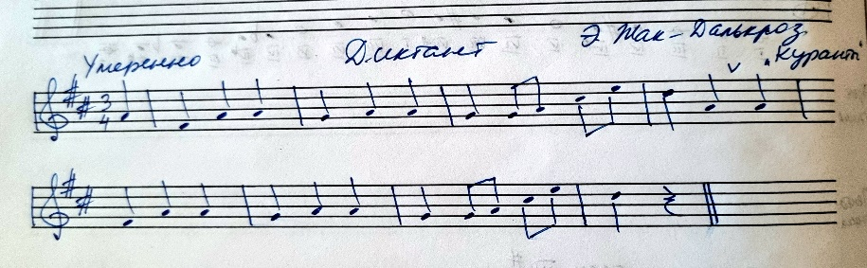
- Построить письменно в экзаменационных тетрадях все пройденные элементы тональности в А-dur и fis-moll, оставляя пустые строки, в соответствии с образцом, в том числе звукоряды пентатоник мажорного и минорного наклонения (см. задание по ЭТМ). Все петь и играть!

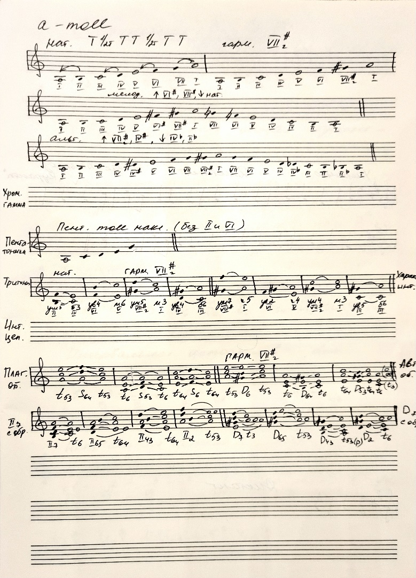
- Постройте письменно в экзаменационных тетрадях интервальные цепочки в А-dur и fis-moll. Петь их двухголосно (нижний голос петь, верхний играть и наоборот).
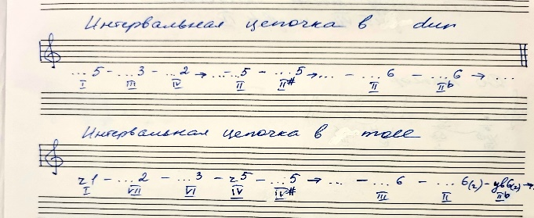
- Постройте в рабочих тетрадях от звуков А и Fis следующие интервалы и аккорды (все петь и играть). Строим от ЗВУКА – никаких ключевых знаков!!!

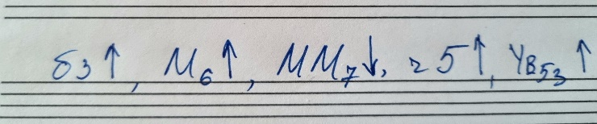
- Выучите мелодию нового диктанта – башкирская народная мелодия (не наизусть, но уверенно исполнять по нотам), дирижировать левой рукой, исполнять ритм правой рукой.
